INFO ACTA (20/09)

ACTA Argentina participó del asado llevado a cabo en la Delegación Lomas de Zamora de la CGT donde no solo sirvió para afianzar los lazos entre las distintas organizaciones sindicales sino que también en el compromiso de futuras alianzas para generar campos de capacitación e inserción laboral a sus miembros.

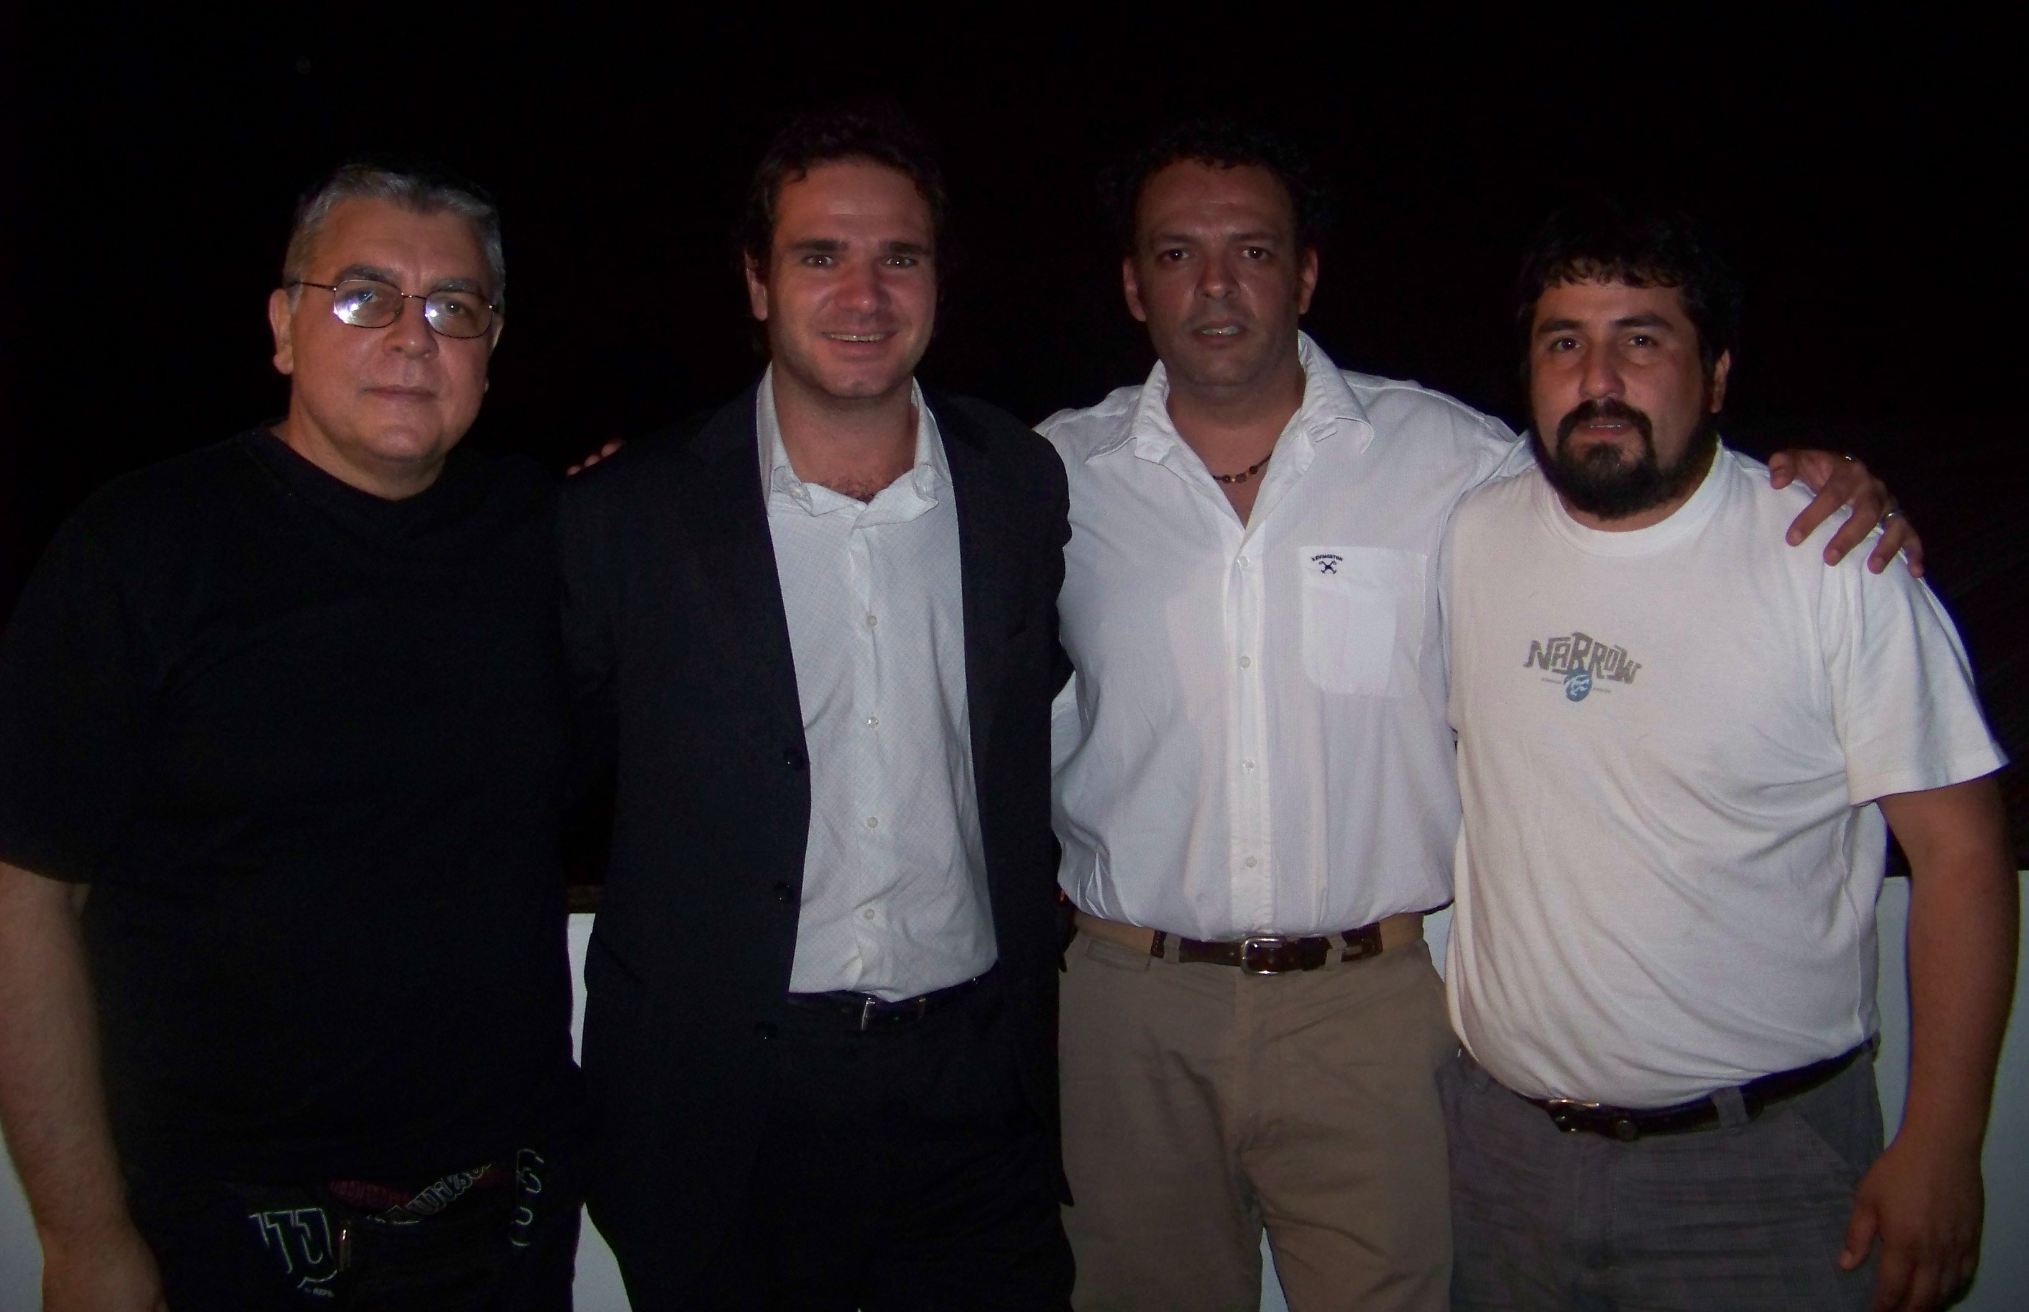

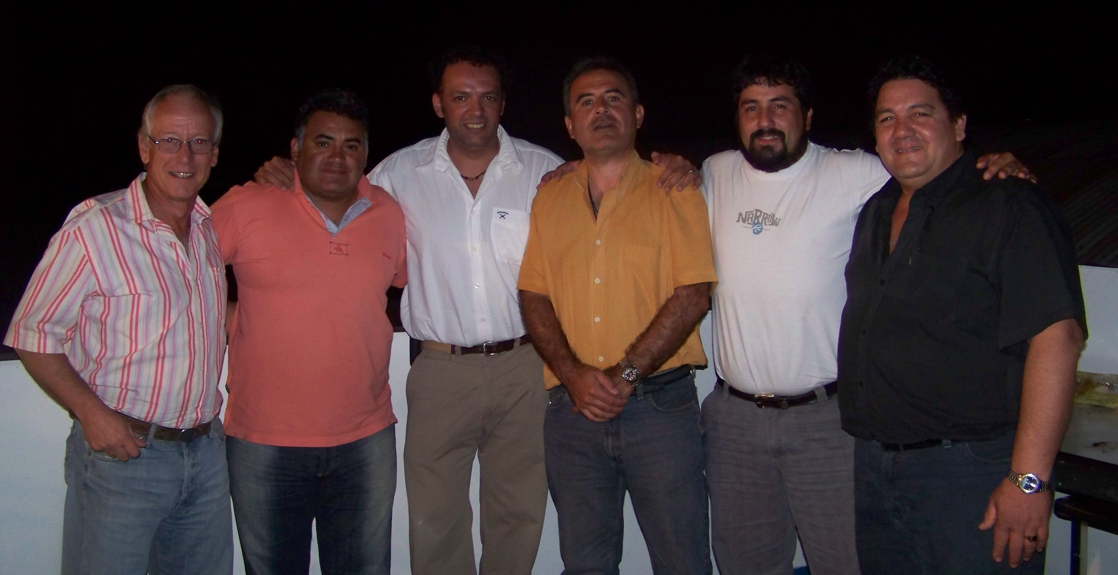

Estamos convencidos que la integración en el Movimiento Obrero organizado servirá a que nuestra Organización crezca y tenga los cimientos necesarios para poder defender los derechos de los Trabajadores.

SECRETARIA GREMIAL ACTA

